|  |
| --- |
| **COLÉGIO NOSSA SENHORA DE LOURDES**  **7º ANO**  **ENSINO FUNDAMENTAL -2015** |

**Roteiro de estudos para recuperação trimestral**

|  |  |
| --- | --- |
| **Disciplina:** | Português |
| **Professor (a):** | Liliane Martins Feliciano Batista |

|  |  |
| --- | --- |
| **Conteúdo/Aval.**  **Conteúdo/Trab.** | Interpretação texto  Pronomes Pessoais, demonstrativos, possessivos, relativos, interrogativos e de tratamento. |
| **Referência para estudo:** | Apostila do Pitágoras 2  Estudar as Avaliações aplicadas no trimestre  Atividades feitas no caderno e folha de exercícios trabalhadas. |
| **Sites recomendados:** | [www.soportugues.com.br](http://www.soportugues.com.br)  [www.portugues.com](http://www.portugues.com) |
| **Atividade avaliativa:** | Trabalho (10 pts.) |

1- Use os pronomes eu ou mim nas frases abaixo. (2,0)

a) Traga o jornal para ______ ler.

b) Quero a roupara para ______ vestir.

c) Para ________ é importante estudar.

d) Arranjei um emprego para _______________.

e) Ele disse aquilo para ______________ ouvir.

f) Comprei uma blusa para __________________.

g) Para ___________, você é especial.

2- Relacione a 2ª coluna de acordo com a 1ª. (2,0)

A-  Senhor, senhora, senhorita.

B-    Vossa Santidade

C-    Vossa Majestade

D-    Vossa Alteza

F-    Vossa Excelência

(     ) Papa

(     ) Princípes e princesas

(     ) Altas autoridades

(     ) Pessoas em situação cerimoniosa

(     ) Reis, rainhas, imperadores.

(     ) Pessoas com quem não se tem intimidade, pessoas mais velhas.

3- Leia e responda: (3,0)

[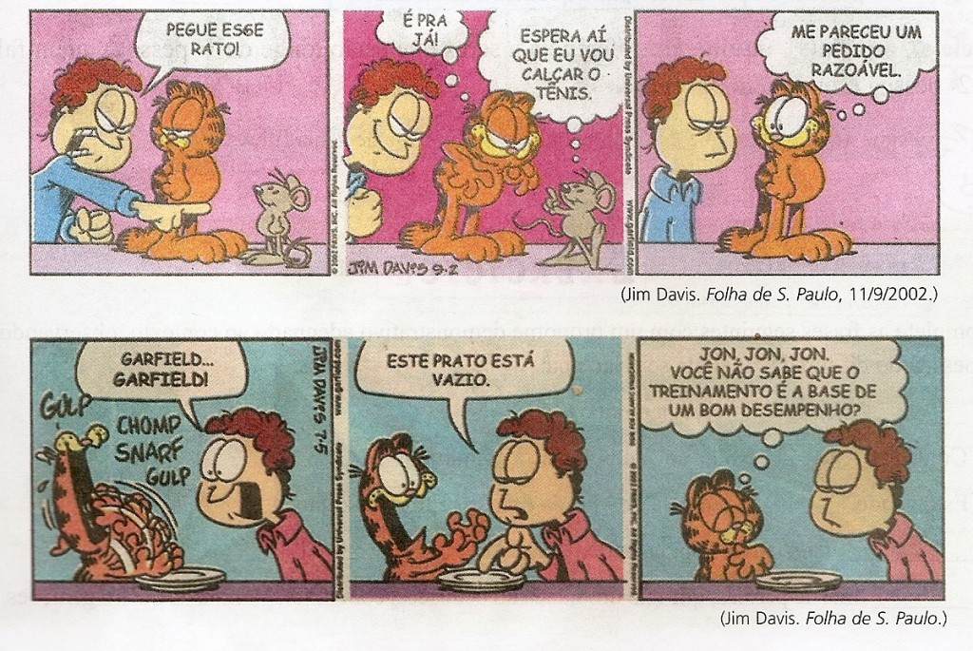](http://dicasdeportugues.com/wp-content/uploads/2012/11/Digitalizar00012.jpg)

a)  Por que ele usou o pronome demonstrativo esse?

___________________________________________________________________________

b)  Se o rato estivesse mais próximo de Jon, que pronome demonstrativo ele usaria?

___________________________________________________________________________

c) No 2º quadrinho da segunda tira, Jon usou o pronome demonstrativo “este” para se referir ao prato. Justifique seu uso.

___________________________________________________________________________

d)  Elabore uma conclusão sobre o uso dos pronomes demonstrativos em relação ao espaço.

___________________________________________________________________________

4)- Assinale a alternativa que completa a frase: (1,0)

“ O garoto ______ cobra picou, passa bem.”

a) a quem;

b) cuja;

c) o qual;

d) em quem;

e) cuja a;

5)- Complete as lacunas com o pronome adequado: (1,0)

1) “_____ documento que tens à mão é importante, Pedrinho?

2) “A estrada do mar, larga e oscilante _______ sim, o tentava.”

3) “Na traseira do caminhão lia-se ________ frase:Tristeza não paga dívida”.

4) “Cuidado, mergulhador, ________ animais são venenosos: a arraia miúda, o peixe-escorpião, a medusa, o mangangá.”

a) Esse – essa – esta – estes;

b) este – esta – esta – estes;

c) este – esta – essa – esses;

d) esse – essa – essa – esses;

e) este – esta – essa – estes.

6)- Assinale a única frase correta quanto ao uso dos pronomes pessoais: (1,0)

a) você não pode ir sem eu;

b) meu amigo, o diretor quer falar consigo;

c) entre eu e tu não pode haver romance;

d) era para mim encontrar a solução do problema;

e) para mim, jogador de futebol tem que ter raça.